прМинистерство науки и высшего образования Российской
Федерации
Федеральное государственное автономное образовательное учреждение высшего образования
«Национальный исследовательский Томский политехнический Университет»



Инженерная школа энергетики
Отделение электроэнергетики и электротехники
Направление: 13.04.02 Электроэнергетика и электротехника

«Проектная документация»

Лабораторная работа №5

по дисциплине:
Основы объектно-ориентированного программирования

Выполнил:
:

Студент гр. О-5КМ41 |  |  | Покацкий М.Ю. |  | 23.04.2026
Проверил:

Доцент, к.т.н. |  |  | Калентьев А.А.

Содержание
Введение 3
1. Основная часть 4
1.1 UML диаграмма вариантов использования 4
1.2 UML диаграмма классов 5
1.3 Описание классов, образующих связь типа «общее-частное» 7
1.4 Дерево ветвлений Git 10
1.5 Тестирование программы 10
1.5.1 Тестовый случай «Добавить упражнение» 11
1.5.2 Тестовый случай «Удалить упражнение» 12
1.5.3 Тестовый случай «Фильтрация элементов» 14
1.5.4 Тестовый случай «Сохранить данные» 16
1.5.5 Тестовый случай «Загрузить данные» 18
Список использованных источников 19
Приложение А 20
1. Общие сведения 21
2. Назначение и цели создания системы 22
3. Характеристика объектов автоматизации 23
4. Характеристика объектов автоматизации 24

Введение
Корректная и полная документация сопровождает разработку программного обеспечения (далее – ПО) от появления идеи до выпуска конечного продукта. Написание документации является обязательным критерием разработки и последующей поддержки проекта [1].
Целью данной лабораторной работы является разработка проектной документации на созданный программный продукт.
Для достижения поставленной цели должны быть выполнены следующие задачи:
- Составление технического задания (далее – ТЗ) на разработанную программу (Приложение А);
- Составление UML диаграммы вариантов использования для разработанной программы;
- Составление UML диаграммы классов;
- Описание классов, образующих связь типа «общее-частное»;
- Привести дерево ветвлений Git;
- Провести тестирование программы.

Основная часть

1.1 UML диаграмма вариантов использования
Вариант использования (use case) – это описание множества последовательных действий (включая вариации), которые выполняются некоторым субъектом с целью получения результата, значимого для некоторого действующего лица [1]. ВИ предполагает взаимодействие действующих лиц и системы или другого объекта. Действующее лицо представляет собой логически связанное множество ролей, которые играют пользователи системы во время взаимодействия с ней.
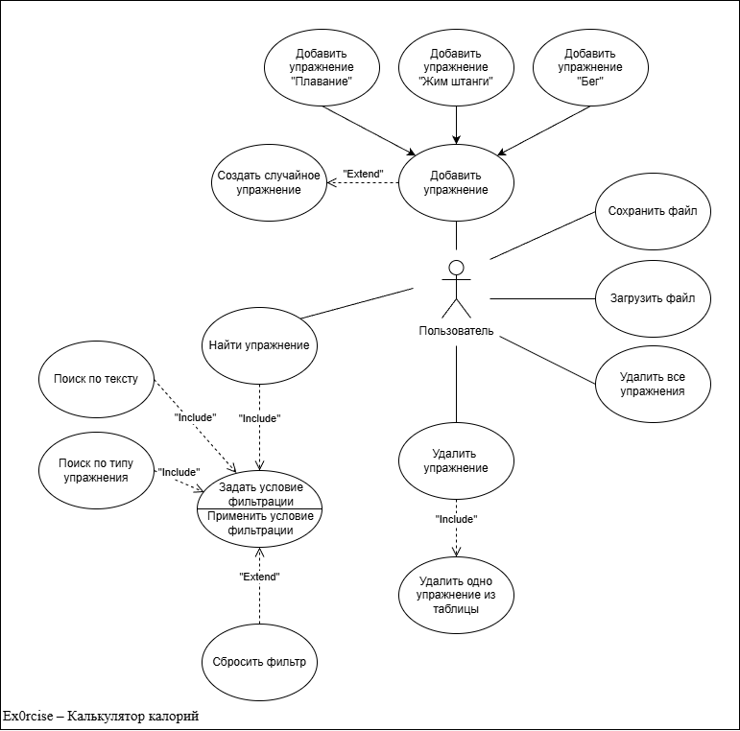
Рисунок 1 – Диаграмма вариантов использования

1.2 UML диаграмма классов
Диаграмма классов (англ. class diagram) – структурная диаграмма языка моделирования UML, демонстрирующая общую структуру иерархии классов системы, их коопераций, атрибутов (полей), методов, интерфейсов и взаимосвязей (отношений) между ними. Широко применяется не только для документирования и визуализации, но также для конструирования посредством прямого или обратного проектирования.
Диаграмма классов приведена на рисунке 2.

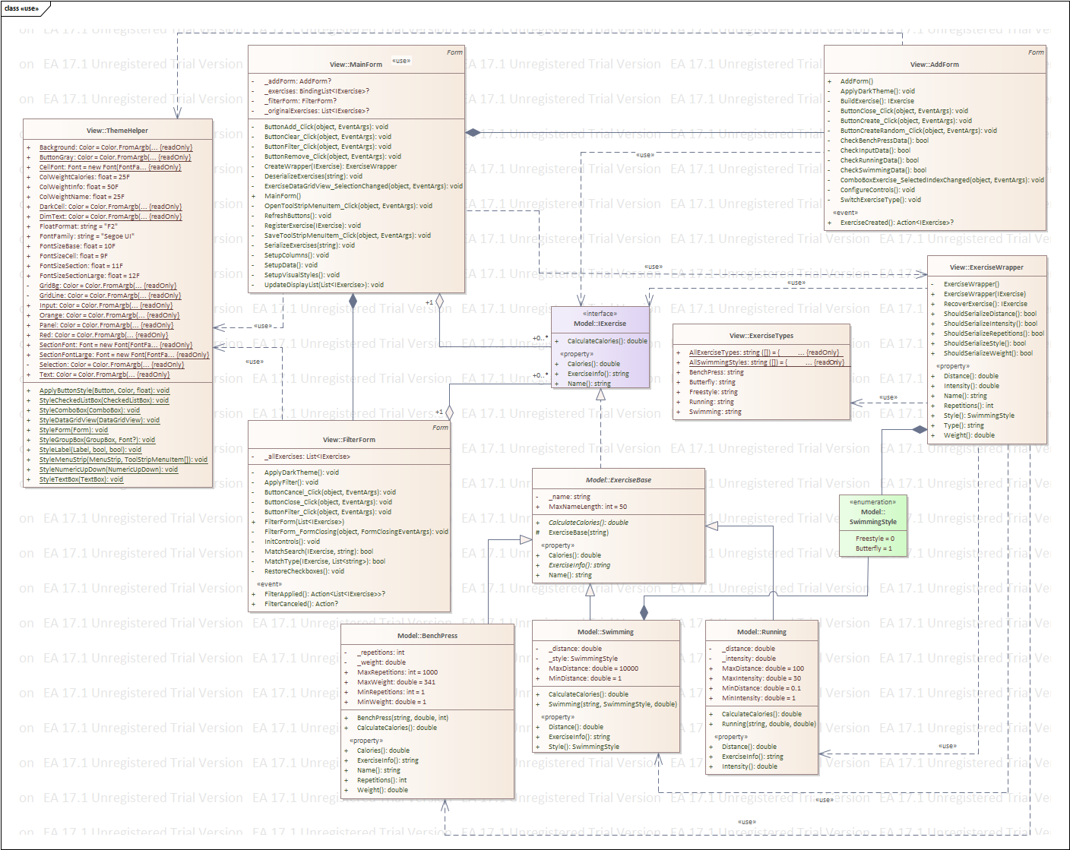
Рисунок 2 – Диаграмма классов

1.3 Описание классов, образующих связь типа «общее-частное»
В таблице 1 приведено описание интерфейса IExercise с его свойствами и методами.
Таблица 1 – Описание интерфейса IExercise
Название | Тип | Описание
Описание класса
Интерфейс IExercise – определяет контракт для всех упражнений с расчётом калорий.
Свойства
+ Calories | double | Количество затраченных калорий
+ ExerciseInfo | string | Подробная информация об упражнении
+ Name | string | Название упражнения
Методы
+CalculateCalories () | double | Расчёт затраченных калорий
В таблице 2 приведено описание абстрактного класса ExerciseBase с его полями, свойствами и методами.
Таблица 2 – Описание класса ExerciseBase
Название | Тип | Описание
Описание класса
Абстрактный класс ExerciseBase – базовый класс для всех упражнений. Реализует интерфейс IExercise.
Поля
– _name | string | Название упражнения
+MaxNameLenght | int | Максимальная длина названия упражнения
Свойства
+ Calories | double | Количество затраченных калорий. Вычисляемое свойство, вызывает CalculateCalories ()
+ ExerciseInfo | string | Подробная информация об упражнении. Абстрактное свойство, переопределяется в производных классах
+ Name | string | Название упражнения. Содержит валидацию на пустую строку и максимальную длину
Методы
+ CalculateCalories () | double | Абстрактный метод расчёта затраченных калорий. Переопределяется в производных классах
# ExerciseBase(string) |  | Конструктор базового класса. string – название упражнения
# ValidatePositiveValue (double, string) | void | Проверка положительности значения. double –проверяемое значение, string –название параметра
# ValidateRange (double, double, double, string) | void | Проверка диапазона значений (double). double –значение, double –минимум, double –максимум, string –название параметра
# ValidateRange (int, int, int, string) | void | Проверка диапазона значений (int). int –значение, int –минимум, int –максимум, string –название параметра
В таблицах 3–5 приведены описания классов Running, Swimming и BenchPress, которые наследуются от ExerciseBase.
Таблица 3 – Описание класса Running
Название | Тип | Описание
Описание класса
Класс Running – упражнение «Бег». Наследуется от ExerciseBase.
Поля
– _distance | double | Дистанция бега (км)
– _intensity | double | Интенсивность бега (км/ч)
+ MaxDistance | double | Максимальная допустимая дистанция (км)
+ MinDistance | double | Минимальная допустимая дистанция (км)
+ MaxIntensity | double | Максимальная допустимая интенсивность (км/ч)
+ MinIntensity | double | Минимальная допустимая интенсивность (км/ч)
Свойства
+ Distance | double | Дистанция бега (км). Содержит валидацию положительности значения
+ Intensity | double | Интенсивность бега (км/ч). Содержит валидацию диапазона от 1 до 30
+ ExerciseInfo | string | Информация об упражнении в формате строки
Методы
+ CalculateCalories () | double | Расчёт калорий: Distance × Intensity × 20
+ Running (string, double, double) |  | Конструктор. string – название, double – интенсивность (км/ч), double – дистанция (км)
Таблица 4 – Описание класса Swimming
Название | Тип | Описание
Описание класса
Класс Swimming – упражнение «Плавание». Наследуется от ExerciseBase.
Поля
– _distance | double | Дистанция плавания (м)
– _style | SwimmingStyle | Стиль плавания
+ MaxDistance | double | Максимальная допустимая дистанция (м)
+ MinDistance | double | Минимальная допустимая дистанция (м)
Свойства
+ Distance | double | Дистанция плавания (м). Содержит валидацию положительности значения
+ Style | SwimmingStyle | Стиль плавания
+ ExerciseInfo | string | Информация об упражнении в формате строки
Методы
+ CalculateCalories () | double | Расчёт калорий: Distance × коэффициент стиля (Freestyle –2.0, Butterfly–3.0)
+ Swimming (string, SwimmingStyle, double) |  | Конструктор. string – название, SwimmingStyle –стиль плавания, double –дистанция (м)
Таблица 5 – Описание класса BenchPress
Название | Тип | Описание
Описание класса
Класс BenchPress – упражнение «Жим штанги». Наследуется от ExerciseBase.
Поля
– _weight | double | Вес штанги (кг)
– _repetitions | int | Количество повторений
+ MaxWeight | double | Максимальный допустимый вес штанги (кг)
+ MinWeight | double | Минимальный допустимый вес штанги (кг)
+ MaxRepetitions | int | Максимальное допустимое количество повторений
+ MinRepetitions | int | Минимальное допустимое количество повторений
Свойства
+ Weight | double | Вес штанги (кг). Содержит валидацию диапазона от 1 до 341
+ Repetitions | int | Количество повторений. Содержит валидацию диапазона от 1 до 1000
+ ExerciseInfo | string | Информация об упражнении в формате строки
Методы
+ CalculateCalories () | double | Расчёт калорий: Weight * Repetitions * 0.1
+ BenchPress (string, double, int) |  | Конструктор. string – название, double–вес штанги (кг), int –количество повторений

1.4 Дерево ветвлений Git
На рисунке 3 представлено дерево ветвлений Git, полученное по окончании работы с проектом.
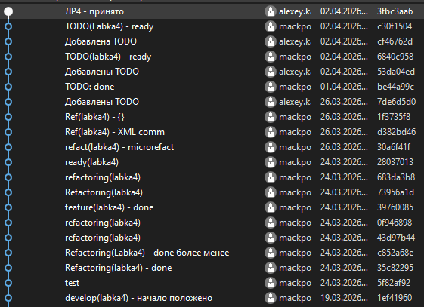
Рисунок 3 – Дерево ветвлений Git

1.5 Тестирование программы
Далее приводится процесс функционального тестирования программы.
Графический интерфейс пользователя представлен на рисунке 4.
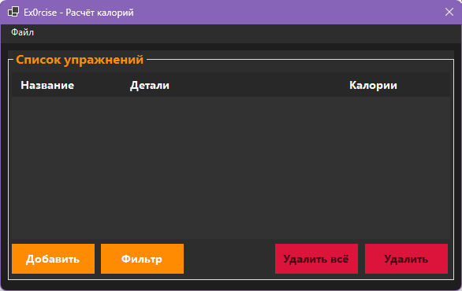
Рисунок 4 – Графический интерфейс

1.5.1 Тестовый случай «Добавить упражнение»
Для добавления упражнения необходимо нажать кнопку «Добавить» на главной форме. Откроется форма создания нового упражнения (рисунок 5).
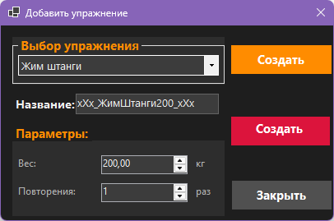
Рисунок 5 – Заполнение полей
В выпадающем меню «Выбор упражнения» пользователь выбирает тип упражнения: бег, плавание или жим штанги. В зависимости от выбранного типа на форме отображается соответствующая панель параметров. Пользователь вводит название упражнения и заполняет параметры, после чего нажимает кнопку «Создать». Упражнение появится в таблице главной формы:
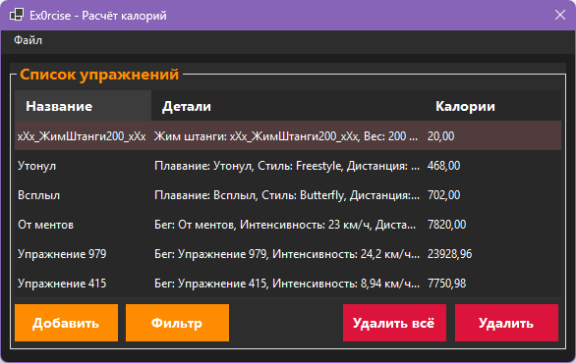
Рисунок 6 – Успешное добавление нового упражнения
Если поле названия оставлено пустым или превышает допустимую длину (50 символов), система выведет предупреждение и вернёт фокус на поле ввода. Все числовые параметры упражнений задаются с помощью элементов NumericUpDown, которые ограничивают ввод заданным диапазоном. При попытке ввести значение за пределами диапазона элемент автоматически скорректирует его до ближайшей допустимой границы.
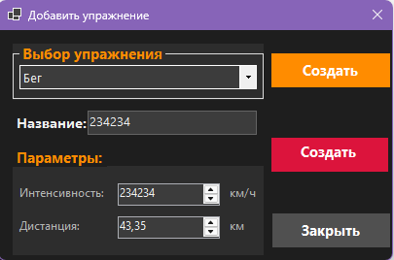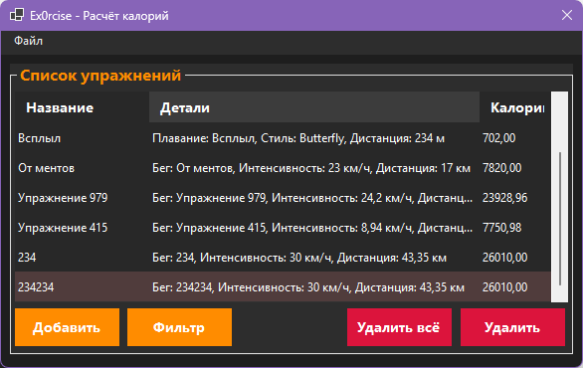
Рисунок 7 – До и после коррекции
В режиме отладки на форме добавления доступна кнопка «Создать», выделенная красным цветом, которая заполняет все поля случайными корректными значениями и автоматически добавляет упражнение в список. В релизной версии программы данная кнопка скрыта.

1.5.2 Тестовый случай «Удалить упражнение»
Для удаления одного элемента необходимо выбрать его в таблице и нажать на кнопку «Удалить»:
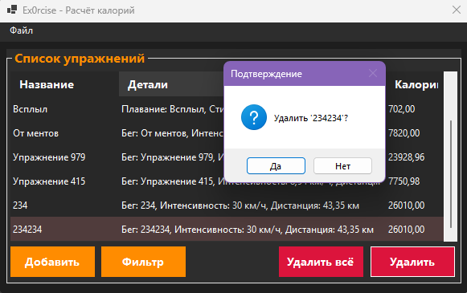
Рисунок 8 – Подтверждение удаления
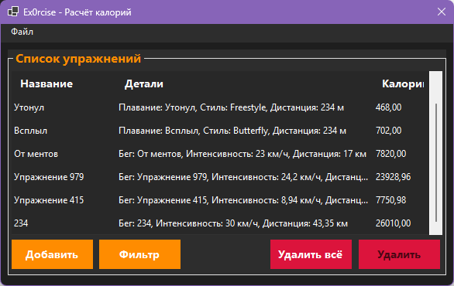
Рисунок 9 – Удаление успешно
Для удаления всех элементов необходимо нажать на кнопку «Удалить всё»:
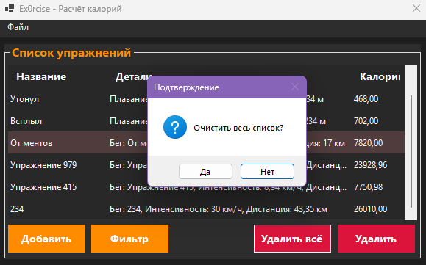
Рисунок 10 – Удаление всего списка
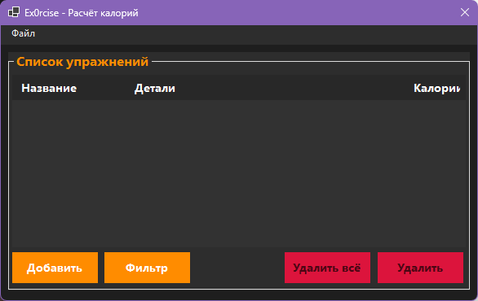
Рисунок 11 – Результат удаления

1.5.3 Тестовый случай «Фильтрация элементов»
Для поиска упражнений необходимо нажать кнопку «Фильтр» на главной форме. Откроется форма фильтрации:
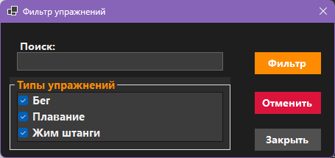
Рисунок 12 – Форма фильтрации
На форме фильтрации пользователь может задать условия поиска двумя способами: ввести текст в поле поиска (поиск ведётся по названию, описанию и значению калорий) и выбрать нужные типы упражнений с помощью чекбоксов (бег, плавание, жим штанги). После задания условий пользователь нажимает кнопку «Фильтр» и в таблице главной формы отобразятся только подходящие упражнения, а система выведет сообщение с количеством найденных результатов.
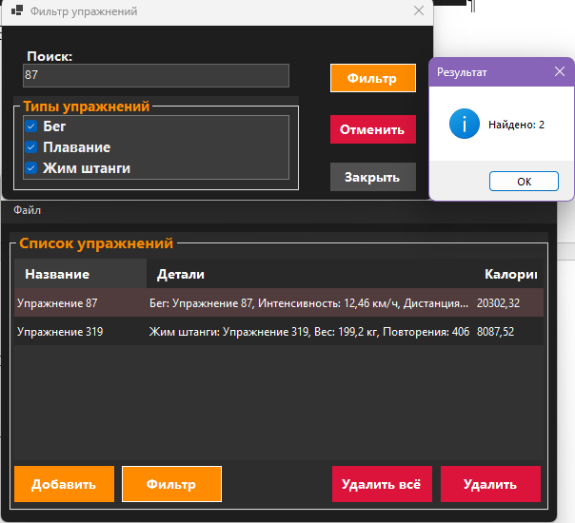
Рисунок 13 – Тестирование поле поиска
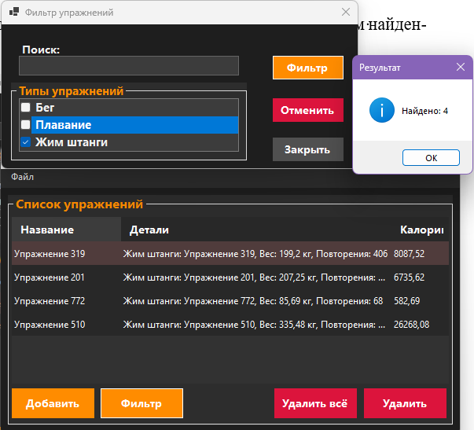
Рисунок 14 – Тестирование чекбоксов

Для сброса фильтра предусмотрена кнопка «Отменить», которая возвращает все чекбоксы в исходное состояние, очищает поле поиска и восстанавливает полный список упражнений. Аналогичное действие выполняется при закрытии окна фильтрации кнопкой закрытия.
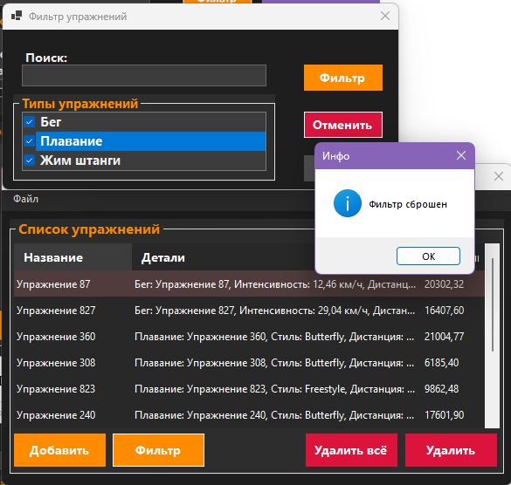
Рисунок 15 – Отмена фильтра

1.5.4 Тестовый случай «Сохранить данные»
Для сохранения данных в таблице необходимо нажать на панели «Файл-> Сохранить» Откроется системный диалог сохранения файла, где пользователь выбирает директорию и указывает имя файла
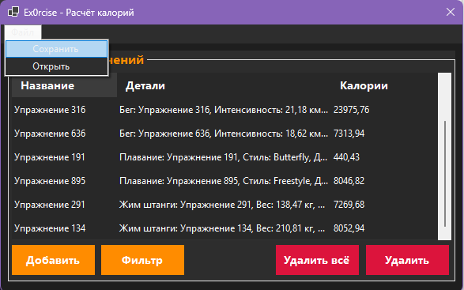
Рисунок 16 – Выбор «Сохранить»
Далее откроется системный диалог загрузки файла. После успешной загрузки появится сообщение о успешном сохранении. Файл сохраняется в уникальном формате .shizo.
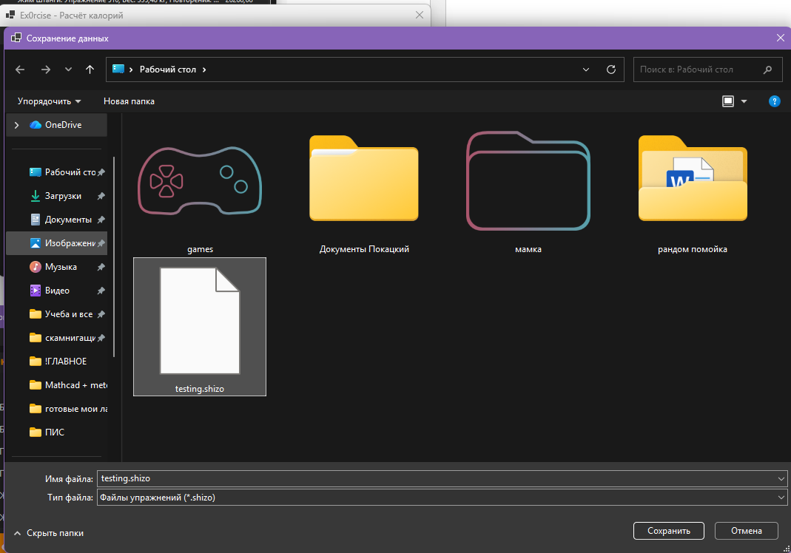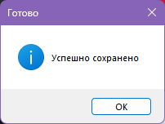
Рисунок 17 – Сохранение файла
Если таблица пустая, то сохранения не будет:
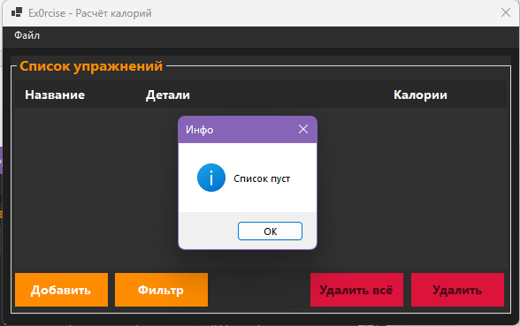
Рисунок 18 – Попытка сохранения пустого списка

1.5.5 Тестовый случай «Загрузить данные»
Для загрузки данных в таблицу необходимо нажать на кнопку «Открыть».
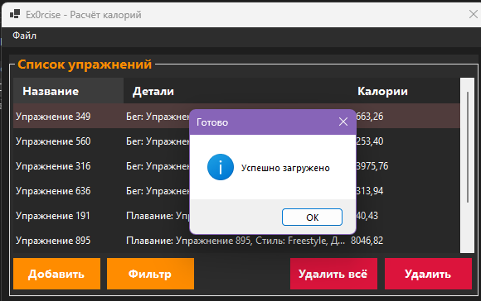
Рисунок 19 – Успешное открытие файла

Список использованных источников
- Калентьев, А. А. Новые технологии в программировании: учебное пособие / А. А. Калентьев, Д. В. Гарайс, А. Е. Гориянов. – Томск: Эль Контент, 2014. – 176 с. – ISBN 978-5-4332-0185-9.

Приложение А
Техническое задание на создание автоматизированной системы
Ex0rcise – Расчёт калорий
Разработчик: студент гр. О-5КМ41 НИ ТПУ Покацкий М.Ю.
Заказчик: Канд. техн. наук, доцент каф. КСУП ТУСУР Калентьев А. А.

Томск 2026

1. Общие сведения
1.1 Полное наименование системы и её условное обозначение
Полное наименование: «Ex0rcise – Расчёт калорий».
Условное обозначение: Система.
1.2 Наименование предприятий разработчика и заказчика системы
Заказчик: Канд. техн. наук, доцент каф. КСУП ТУСУР Калентьев А. А.
Разработчик: Студент гр. О-5КМ41 НИ ТПУ Покацкий М.Ю.
1.3 Плановые сроки начала и окончания работы по созданию системы
Начало работ: 19.03.2026 г.
Окончание работ: 30.04.2026 г.

2 Назначение и цели создания системы
2.1 Назначение системы
Система предназначена для автоматизации расчёта затраченных калорий при выполнении физических упражнений различных типов: бег, плавание и жим штанги. Система позволяет вести учёт выполненных упражнений, фильтровать их по параметрам, а также сохранять и загружать данные из файла.
2.2 Цели создания системы
Система создаётся с целью предоставления пользователю удобного инструмента для отслеживания энергозатрат при тренировках и формирования персональной базы выполненных упражнений с возможностью последующего анализа.

3 Характеристика объектов автоматизации
Объектом автоматизации является процесс расчёта энергозатрат при выполнении физических упражнений. Расчёт калорий востребован при составлении тренировочных программ, контроле массы тела и планировании режима питания.
Ручной подсчёт калорий для каждого упражнения требует знания соответствующих формул и учёта множества параметров (дистанция, интенсивность, вес снаряда, стиль выполнения). При регулярных тренировках объём вычислений возрастает, что делает автоматизацию этого процесса целесообразной.

4 Характеристика объектов автоматизации
Таблица 4.1 – Префиксы мнемонических идентификаторов требований и их расшифровка
Префикс | Тип требования
A | Архитектурное требование
С | Требование к программной или аппаратной совместимости
D | Требование к структуре данных
F | Функциональное требование
U | Требование к пользовательскому интерфейсу

4.1 Требования к архитектуре
А01. Система должна быть реализована в виде настольного приложения.
4.2 Требования к структуре данных
D01. Данные об упражнениях должны храниться в XML-файле с расширением *.shizo. Корневой элемент: ArrayOfExerciseWrapper.
Каждая запись представлена элементом ExerciseWrapper со следующими полями:
Обязательные поля для всех записей
Type (string) – тип упражнения (Бег, Плавание, Жим штанги)
Name (string) – название упражнения
Правила валидации полей:
- Набор полей зависит от значения элемента Type.
- При Type = «Бег» поля Distance и Intensity становятся обязательными, остальные специфичные поля недопустимы.
- При Type = «Плавание» поля Distance и Style становятся обязательными, остальные специфичные поля недопустимы.
- При Type = «Жим штанги» поля Weight и Repetitions становятся обязательными, остальные специфичные поля недопустимы.

Расширяемость: структура поддерживает добавление новых типов упражнений через элемент Type.
D01.01. Формат XML-файла должен соответствовать следующей схеме:
<?xml version="1.0"?>
<ArrayOfExerciseWrapper xmlns:xsi="..." xmlns:xsd="...">
<ExerciseWrapper>
<Type>Бег</Type>
<Name> </Name>
<Distance> </Distance>
<Intensity> </Intensity>
</ExerciseWrapper>
<ExerciseWrapper>
<Type>Плавание</Type>
<Name> </Name>
<Distance> </Distance>
<Style> </Style>
</ExerciseWrapper>
<ExerciseWrapper>
<Type>Жим штанги</Type>
<Name> </Name>
<Weight> </Weight>
<Repetitions> </Repetitions>
</ExerciseWrapper>
</ArrayOfExerciseWrapper>
4.3 Функциональные требования
F01. Система должна обеспечивать расчёт затраченных калорий для следующих типов упражнений: бег, плавание, жим штанги.
F01.01. Расчёт затрат калорий для бега должен определяться по выражению:
$$С=В⋅I⋅20,$$
где C – количество затраченных калорий;
D – дистанция бега, км (от 0,1 до 100);
I – интенсивность бега, км/ч (от 1 до 30).
F01.02. Расчёт затрат калорий для плавания должен определяться по выражению:
$$С=D⋅K,$$
где C – количество затраченных калорий;
D – дистанция плавания, м (от 1 до 10 000);
K – коэффициент стиля плавания: вольный стиль = 2,0; баттерфляй = 3,0.
F01.03. Расчёт затрат калорий для жима штанги должен определяться по выражению:
$$С=W⋅R⋅0,1,$$
где C – количество затраченных калорий;
W – вес штанги, кг (от 1 до 341);
R – количество повторений (от 1 до 1000).
F02. В системе должен быть реализован список упражнений.
F02.01. Каждый элемент списка должен содержать: название упражнения, тип упражнения, параметры упражнения, количество затраченных калорий.
F03. В системе должна присутствовать функция добавления упражнений.
F04. В системе должна присутствовать функция удаления упражнений.
F05. В системе должна присутствовать функция поиска упражнений по заданным параметрам, а именно: по названию, по типу упражнения, по тексту в описании.
F06. В системе должна присутствовать функция сохранения списка упражнений в файл (D01).
F07. В системе должна присутствовать функция загрузки списка упражнений из файла (D01).

4.4 Требования к пользовательскому интерфейсу
U01. Система должна иметь графический пользовательский интерфейс.
U02. Данные о сотрудниках должны отображаться в табличном виде.
U03. Интерфейс должен обеспечивать удобный ввод данных с валидацией.
U04. В системе должна быть реализована обработка ошибок ввода данных с выводом сообщений пользователю.
4.5 Требования к программному обеспечению
C01. Система должна работать под управлением операционной системы Windows 11 Pro (сборка 26200.8037 и новее).
C02. Для работы системы должна быть установлена платформа .NET версии 7.0 или выше.
4.6 Требования к аппаратному обеспечению
C03. Процессор: Intel Core i3 12100F или выше.
C04. Оперативная память: не менее 4 ГБ.
C05. Свободное место на жёстком диске: не менее 5 МБ.

